PRESSMEDDELANDE  Att: Nyhetschefen | Göteborg 2011-10-21
Inet bundlar Battlefield 3 tillsammans med utvalda speldatorer och grafikkort.
Datorhandlaren Inet, som bland annat utsetts till årets datorbutik av entusiastnätverket Sweclockers, lanserar nu bundlingar med det hett eftertraktade spelet Battlefield 3
tillsammans med utvalda modeller av sin speldatorserie Taurus och grafikkort från
kända tillverkare.

– Vi vill alltid bjuda våra kunder på det lilla extra och har därför beslutat
att skicka med Battlefield 3 med populära och eftertraktade datorer
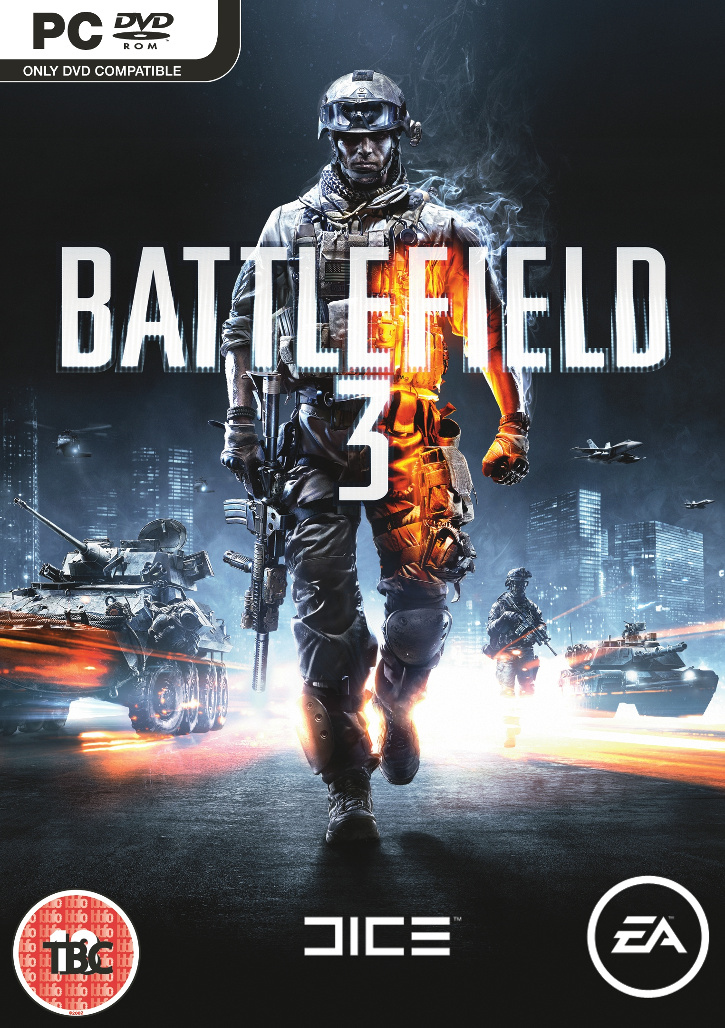
och grafikkort, säger Erik Wickman, marknadschef på Inet.

Taurusdatorerna är som klippt och skurna för krävande spel som  Battlefield 3 och de modeller som omfattas av bundlingskampanjen är de toppresterande Taurus Hardcore,  Overkill och nyligen lanserade Ultra.  Inet erbjuder också Battlefield 3 tillsammans med grafikkort närmare bestämt utvalda Nvidia GeForce GTX-baserade modeller från tillverkarna Asus, EVGA och Gigabyte.  – Ett perfekt tillfälle för våra kunder att få spelet de vill ha tillsammans med grafikkortet de behöver för att få en riktigt bra upplevelse. |  | 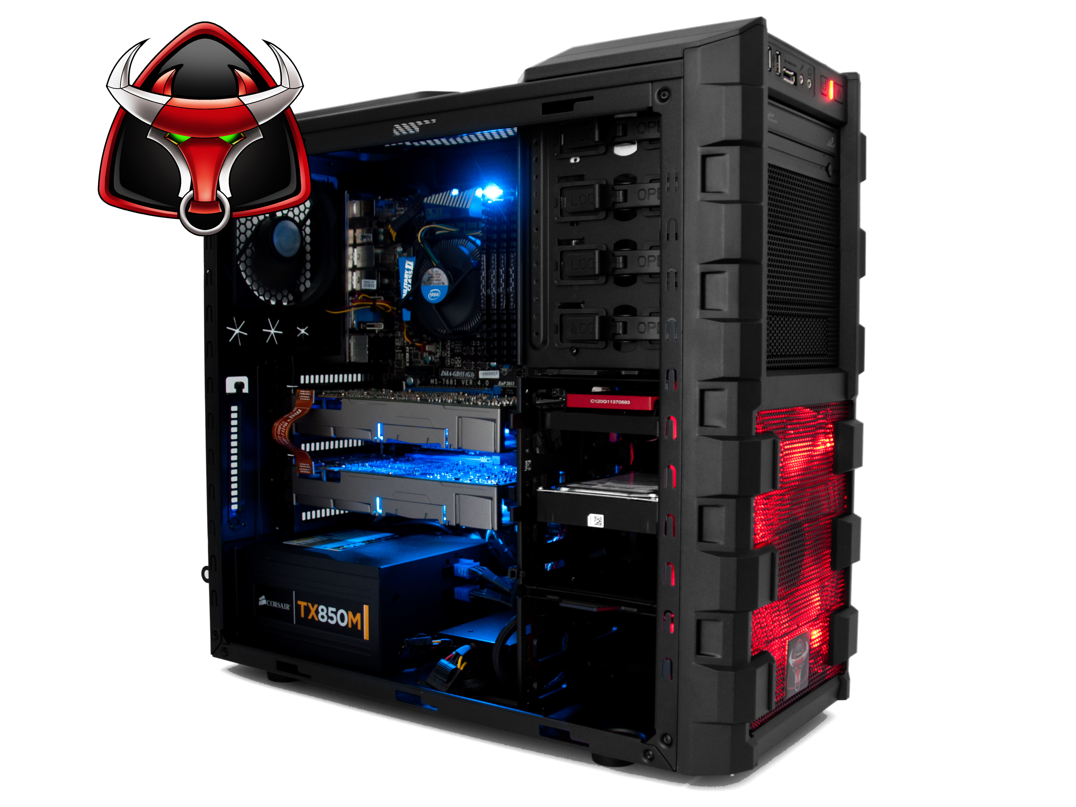  Inet Tarus Ultra är en av de datormodeller från Inet som numera kommer med Battlefield 3 på köpet.
– Alla spelentusiaster man pratar med, även vår egen personal är eld och lågor inför Battlefield 3 efter att ha testat betaversionen och detta är Inets sätt att göra det lite mindre kostsamt att uppgradera, säger Erik Wickman, marknadschef på Inet.

Battlefield 3 lanseras 27 oktober och är en av de mest emotsedda spelreleaserna under 2011.

För ytterligare information
Erik Wickman, marknadschef Inet, 0708-65 27 02, erik.wickman@inet.se
Hemsida www.inet.se

